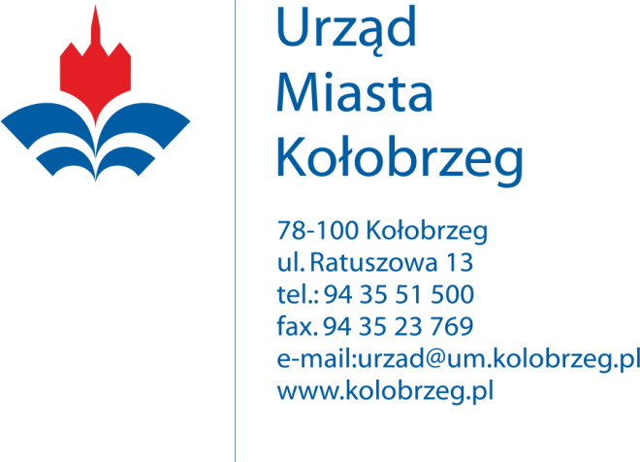
Kołobrzeg 05.03.2019r.

Wykonawcy biorący udział w postępowaniu

BZ.271.84.2018.II

Dotyczy: postępowania prowadzonego w trybie przetargu nieograniczonego na zadanie:

„Zakup i montaż urządzeń zabawowych integracyjnych, urządzeń zabawowych wraz z nawierzchnią bezpieczną oraz urządzeń fitness na placach zabaw leżących w granicach administracyjnych Gminy Miasto Kołobrzeg”

Gmina Miasto Kołobrzeg – Urząd Miasta Kołobrzeg, jako Zamawiający informuje, że w ww. postępowaniu, identyfikator postępowania nadany przez miniPortal (https://miniportal.uzp.gov.pl/) to:

eb4ddd6a-25e9-43d9-b42c-6afa05d627ef

